# Załącznik nr 5 do zapytania ofertowego nr CKZiU/2/04/R/WGS/2025

Założenia projektowe

# 1. Cel i Zakres Dokumentacji

Niniejsza dokumentacja została opracowana w celu przedstawienia założeń projektowych dotyczących modernizacji i adaptacji wybranych pomieszczeń w Centrum Kształcenia Zawodowego i Ustawicznego Nr 1 w Gdańsku. Zakres opracowania obejmuje przystosowanie przestrzeni dydaktycznych do obowiązujących norm budowlanych, akustycznych oraz ergonomicznych, w szczególności w zakresie dostosowania sal lekcyjnych do wymagań akustycznych zgodnie z normą PN-B-02151-4:2015-06.

Projekt przewiduje wdrożenie rozwiązań poprawiających komfort użytkowania pomieszczeń, zarówno pod kątem funkcjonalnym, jak i estetycznym. Modernizacja obejmuje montaż paneli dźwiękochłonnych (w formie sufitu podwieszanego) wraz z wymianą oświetlenia oraz optymalizację parametrów akustycznych, co pozwoli na spełnienie wymagań dotyczących zrozumiałości mowy i redukcji hałasu w przestrzeniach edukacyjnych.

# 2. Podstawa Prawna i Normatywna

Dokumentacja została opracowana zgodnie z obowiązującymi przepisami prawa budowlanego oraz normami branżowymi, w tym:

* Ustawa z dnia 7 lipca 1994 r. – Prawo budowlane (Dz.U. 2023 poz. 682 z późn. zm.),
* Rozporządzenie Ministra Infrastruktury z dnia 12 kwietnia 2002 r. w sprawie warunków technicznych, jakim powinny odpowiadać budynki i ich usytuowanie (Dz.U. 2022 poz. 1225),
* Polska Norma PN-B-02151-4:2015-06 – Akustyka w budownictwie. Ochrona przed hałasem w budynkach. Część 4: Wymagania dotyczące pogłosu w pomieszczeniach,

Normy dotyczące materiałów budowlanych i ich właściwości technicznych zgodnie z obowiązującymi przepisami unijnymi i krajowymi.

## **Wymagania akustyczne**

Polska norma PN-B-02151-4:2015-06 w stosunku do sal lekcyjnych określa maksymalną dopuszczalną wartość czasu pogłosu. W salach lekcyjnych o kubaturze mniejszej niż 250 m3 czas pogłosu nie powinien być dłuższy niż 0,6 s. Wymaganie to powinno być spełnione we wszystkich pasmach o środkowych częstotliwościach 250, 500, 1000, 2000 i 4000 Hz. W przypadku pasma o środkowej częstotliwości 125 Hz wartość czasu pogłosu może być o 30% wyższa (czyli ok. 0,78 s). W przypadku sal lekcyjnych przeznaczonych do nauczania początkowego lub nauczania językowego, czas pogłosu nie powinien przekraczać 0,5 s (a w paśmie 125 Hz 0,65 s). Dodatkowo, mierzone w pomieszczeniu wartości wskaźnika transmisji mowy (STI) powinny być równe lub większe od 0,6.

## **Zaprojektowane rozwiązania dla sal A9, A8, A7, A111**

### Sufit

Na całej powierzchni sal lekcyjnych, sufity podwieszane o specyfikacji wg ST3. Profile główne T24 (nr 2 na poniższym szkicu) instalowane w odstępach co 1200 mm. Każdy profil T24 podwieszany za pomocą wieszaków regulowanych (nr 5). Rozstaw wieszaków co 1200 mm. Profile główne łączone co 600 mm profilami poprzecznymi T24 o długości 1200 mm (nr 3). Te ostatnie, w połowie swej rozpiętości spinane profilami poprzecznymi T24 o długości 600 mm (nr 4). Styk sufitu podwieszanego ze ścianami wykończony kątownikiem przyściennym (nr 8). W tak powstałym ruszcie montowane płyty o wymiarach 600/600 i grubości 40 mm. Zgodnie z wymaganiami sanitarno-higienicznymi dla placówek oświatowo-wychowawczych minimalna wysokość pomieszczeń powinna wynosić 3 m. Zaleca się montaż paneli w taki sposób, aby zachować jak największą wysokość pomieszczeń.

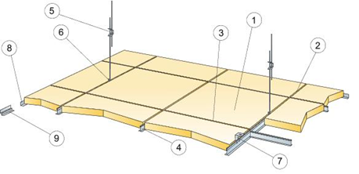

W ramach modernizacji oświetlenia przewidziana jest również wymiana dotychczasowych punktów świetlnych na oprawy systemowe, zgodnie z rysunkami technicznymi. Nowe oprawy zostaną dostosowane do układu sufitu podwieszanego w taki sposób, aby zapewnić równomierne oświetlenie przestrzeni dydaktycznej z doświetleniem tablicy. Dzięki wysokiemu współczynnikowi odbicia światła sufitu, wynoszącemu powyżej 80%, uzyskane zostaną optymalne warunki świetlne w pomieszczeniach.

### Ściany

Dodatkowo na ścianach sal lekcyjnych montowane dźwiękochłonne panele ścienne zgodne z parametrami ST2 o wymiarach 1200/2700 mm i grubości 40 mm. Panele montowane do ścian za pomocą profili ceowych z aluminium ekstrudowanego łączonych systemowymi narożnikami.

Na panelach ściennych zakłada się nadruk grafiki dostarczonej przez zamawiającego. Nadruk UV realizowany będzie metodą druku bezpośredniego na powierzchni paneli. Proces nadruku powinien polegać na nakładaniu warstw specjalistycznych farb polimerowych, które są natychmiast utwardzane promieniowaniem ultrafioletowym. Dzięki temu powłoka ma pozostać trwała, odporna na ścieranie i nie wymaga dodatkowego zabezpieczenia oraz nie zaburza właściwości akustycznych paneli.

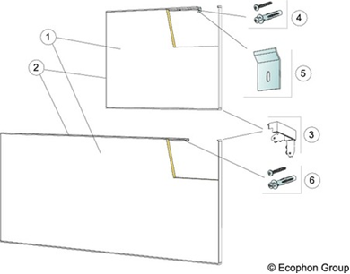

### Rozmieszczenie paneli ściennych

Dwa panele ścienne o wymiarach 1200/2700 mm montowane od wysokości ok. 160 cm do ok 280 cm. W ten sposób, aby powstało pole o szerokości 5400 mm oraz wysokości 1200mm.

### **Wyniki**

Wykonano obliczenia sprawdzające dla zaprojektowanych rozwiązań na przykładzie Sali A9. W tabeli poniżej przedstawiono obliczeniowe wartości czasu pogłosu. Obliczenia wykonano wykorzystując wzór Fitzroya dobrze się sprawdzający w pomieszczeniach prostopadłościennych.



W obliczeniach uwzględniono obecne umeblowanie. Przyjęto, że widoczne przy tylnej ścianie szafki będą miały wysokość 150 cm (przy czym w 50% będą to szafki zamknięte drzwiczkami a w 50% otwarte półki). Przyjęto, że sufit dźwiękochłonny pokryje ok. 93% powierzchni pomieszczenia (resztę zajmą oprawy oświetleniowe).

|  |  |  |  |  |  |  |
| --- | --- | --- | --- | --- | --- | --- |
| Pasma oktawowe o środkowej częstotliwości *f*, [Hz] | 125 | 250 | 500 | 1000 | 2000 | 4000 |
| Czas pogłosu *T*, [s] – wersja I | 0,75 | 0,50 | 0,48 | 0,48 | 0,44 | 0,34 |

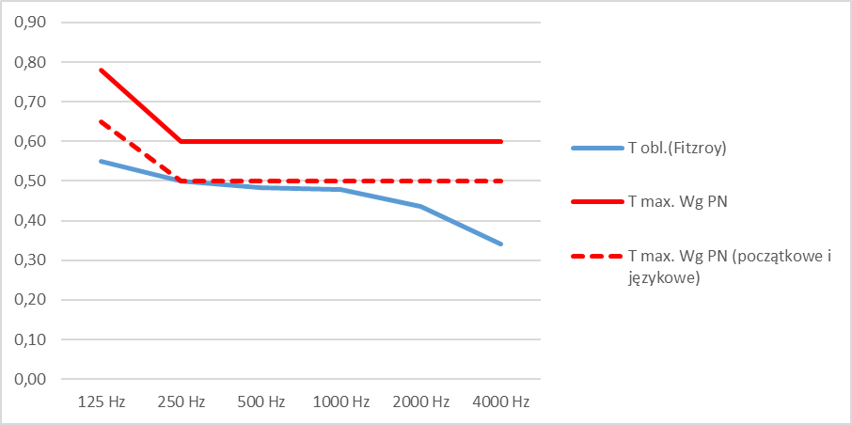

Na wykresie powyżej przedstawiono obliczeniowe wartości czasu pogłosu dla sali lekcyjnej wykończonej zgodnie z zaleceniami z punktu powyżej. (linia błękitna).

# 3. Specyfikacja materiałów:

## **Oprawy oświetleniowe**

Dostawa i montaż opraw świetlnych zgodnych z poniższą specyfikacją techniczną:

* Napięcie zasilania: 220-240 V
* Współczynnik mocy (PF): >0,9
* Moc nominalna:
* 36 W dla panelu 595 x 595 x 27 mm
* Moc w trybie czuwania: <0,9 W
* Temperatura barwowa: 4000 K (neutralna biel)
* Strumień świetlny: 1380 lm (dla 36 W)
* Jednolitość barwy (SDCM): <6
* Nominalny kąt promieniowania: 110°
* Współczynnik zachowania strumienia świetlnego: 0,96

## **Panele ścienne ST2**

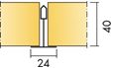

Właściwości użytkowe:

* kolor paneli (wg NCS) - biały S 1002-Y, szary S 3502-G
* materiał rdzenia paneli - wełna szklana
* grubość paneli - 40 mm
* wymiary paneli - 2700x1200 mm
* utrzymanie w czystości - możliwość odkurzania ręcznego i maszynowego oraz przecierania na mokro

raz w tygodniu

* odporność na uderzenia - spełnia wymagania odpowiadające klasie 1A, zgodnie z DIN 18032-3

Parametry techniczne:

* klasyfikacja ogniowa (wg klas) - co najmniej A2-s1, d0
* stosowane we wnętrzach o wilgotności wzgl. powietrza - wg klasy C

Wszystkie parametry techniczne potwierdzone Deklaracją Właściwości Użytkowych, zgodną z PN-EN 13964.

Własności dźwiękochłonne:

Wartości praktycznego współczynnika pochłaniania dźwięku:

|  |  |  |  |  |  |  |  |
| --- | --- | --- | --- | --- | --- | --- | --- |
| **d [mm]** | **c.w.k. [mm]** | $α_{p}$**Praktyczny współczynnik pochłaniania dźwięku** | | | | | |
| **125**  **Hz** | **250**  **Hz** | **500**  **Hz** | **1000**  **Hz** | **2000**  **Hz** | **4000**  **Hz** |
| 40 | 50 | 0,20 | 0,70 | 1,00 | 1,00 | 1,00 | 1,00 |

c.w.k. – całkowita wysokość konstrukcyjna (50mm – montaż bezpośredni, 200mm – montaż podwieszony)

Powyższe parametry potwierdzone stosownym raportem z badań przeprowadzonych przez akredytowane laboratorium zgodnie z PN-EN ISO 354, PN-EN ISO 11654 oraz PN-EN 16487.

Wpływ na środowisko

* równowagowa emisja CO2 ≤ 7,33 kg/m2 przez cały okres eksploatacji.
* wykorzystanie min. 70% surowca pochodzącego z recyklingu.

Deklaracja Środowiskowa (EPD) III typu zgodna z PN-EN 15804 oraz ISO 14025.

Jakość powietrza w pomieszczeniach

* materiał spełniający wymagania VOC klasy A+ (gdzie VOC oznacza Lotne Związki Organiczne)

Powyższy parametr potwierdzony stosownymi niezależnymi badaniami.

## **Panele sufitowe ST3**

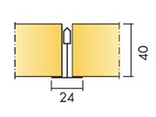

Płyta na konstrukcji systemowej T24

Właściwości użytkowe:

* kolor płyt - biały NCS: S 0500-N
* materiał rdzenia płyty - wełna szklana
* grubość płyt - 40 mm
* wymiary płyt - 600x600, 1200x600,
* odbicie światła - > 80%
* utrzymanie w czystości - możliwość odkurzania ręcznego i maszynowego oraz przecierania na mokro

raz w tygodniu

Parametry techniczne:

* dopuszczalne obciążenie użytkowe na płytę - 0,5 kg (5N)
* klasyfikacja ogniowa (wg klas)- co najmniej A2-s1, d0
* stosowane we wnętrzach o wilgotności wzgl. powietrza - wg klasy C

Wszystkie parametry techniczne potwierdzone Deklaracją Właściwości Użytkowych, zgodną z PN-EN 13964.

Własności dźwiękochłonne:

Wartości praktycznego współczynnika pochłaniania dźwięku:

|  |  |  |  |  |  |  |  |
| --- | --- | --- | --- | --- | --- | --- | --- |
| **d [mm]** | **c.w.k. [mm]** | $α_{p}$**Praktyczny współczynnik pochłaniania dźwięku** | | | | | |
| **125**  **Hz** | **250**  **Hz** | **500**  **Hz** | **1000**  **Hz** | **2000**  **Hz** | **4000**  **Hz** |
| 40 | 50 | 0,25 | 0,80 | 1,00 | 1,00 | 1,00 | 0,90 |
| 40 | 200 | 0,55 | 0,90 | 1,00 | 1,00 | 1,00 | 0,95 |

c.w.k. – całkowita wysokość konstrukcyjna (50mm – montaż bezpośredni, 200mm – montaż podwieszony)

Powyższe parametry potwierdzone stosownym raportem z badań przeprowadzonych przez akredytowane laboratorium zgodnie z PN-EN ISO 354, PN-EN ISO 11654 oraz PN-EN 16487.

Wpływ na środowisko:

* równowagowa emisja CO2 ≤ 2,59 kg/m2 przez cały okres eksploatacji
* wykorzystanie min. 70% surowca pochodzącego z recyklingu

Deklaracja Środowiskowa (EPD) III typu zgodną z PN-EN 15804 oraz ISO 14025.

Jakość powietrza w pomieszczeniach:

* materiał spełniający wymagania VOC klasy A+ (gdzie VOC oznacza Lotne Związki Organiczne)

Powyższy parametr potwierdzony stosownymi niezależnymi badaniami

# 4. Dokumentacja graficzna i wymiary sal

## **Sala A-9**

Szerokość i długość: 597cm x 537cm

Wysokość 317cm – 313cm

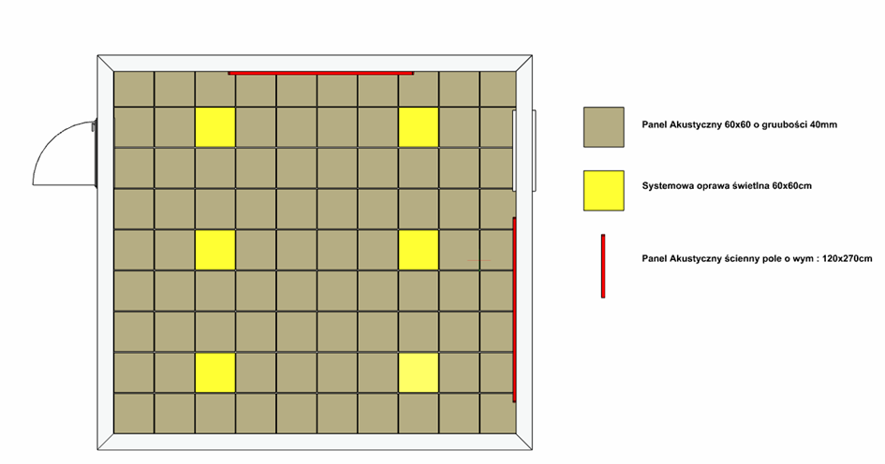

## **Sala A-8**

Szerokość i długość: 597cm x 912cm

Wysokość 319cm

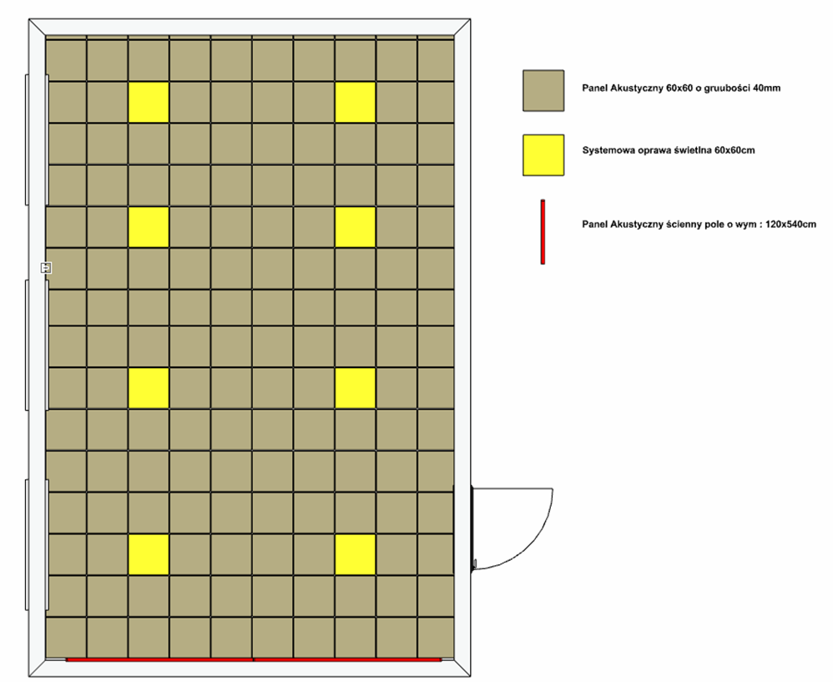

## **Sala A-7**

Szerokość i długość: 597cm x 873cm

Wysokość 319cm

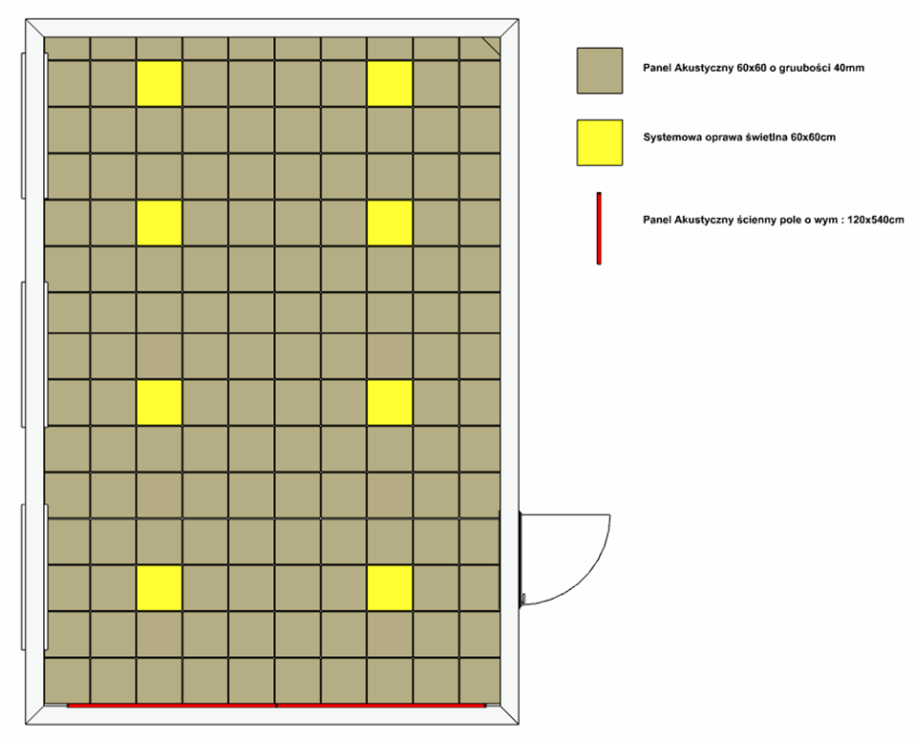

## **Sala A -111**

Szerokość i długość: 597cm x 878cm

Wysokość 344 cm

